新西兰奥克兰大学（世界排名前100）冬季研修班
新西兰
新西兰是一个政治体制实行君主立宪制混合英国式议会民主制的国家，现为英联邦成员国之一。新西兰位于太平洋西南部，领土由南岛、北岛两大岛屿组成，以库克海峡分隔。南岛邻近南极洲，北岛与斐济及汤加相望。首都惠灵顿以及最大城市奥克兰均位于北岛。

奥克兰大学
新西兰奥克兰大学（The University of Auckland）位于新西兰北岛的奥克兰市。学校建立于1883年，是新西兰排名第一，也是新西兰最大、专业设置最全的一所综合性大学。同时，作为新西兰唯一一所入围21所大学联盟和亚太大学协会的大学，奥克兰大学与各国的名校进行着广泛的学术交流和科研合作，保持着极高的国际声誉。 奥克兰大学现有九个学院，它们分别是建筑设计与美术学院、艺术学院、教育学院、商学院、工学院、法学院、医学院、理学院和神学院。学校师资力量雄厚，拥有大量的研究人员、专家、学者以及国际著名的艺术家。 奥克兰大学以研究为基础的各类学科在世界各大学中享有极高的声誉，每年吸引着大批的国际学生。学校还为广大学子提供众多的国际交流机会和多种奖学金计划。奥克兰大学的毕业生遍布于新西兰和世界各地的诸如商业、法律、医学、政治等各个领域。学校一直以其在世界各地取得事业成功的毕业生而自豪。
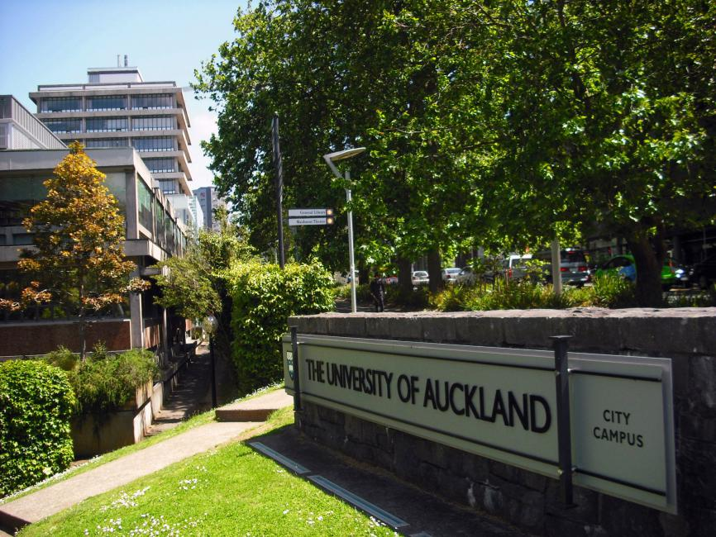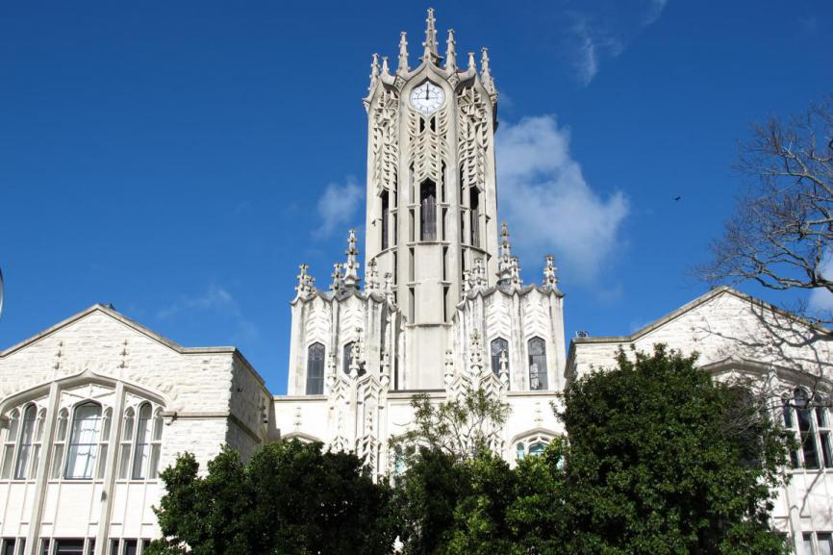
行程安排
为期3周，每周将提供20个学时的英语语言课程和4小时的讲座，在通过平衡学生英语的听、说、读、写能力来培养学生的交流沟通技能。所有课堂将通过个人、两人或小组作业的形式实现互动，让学生参与其中，从而更好的学习。讲座主题可选择性广，如商务技巧、雅思、时事事件等。所有课程结束后，学生的英语交流能力和自信将会取得很大提升，学生将被授予结业证书。
上午课程时间安排：上午8时15分至10时15分和上午10时30分至12时30分（每周20小时）或
下午课程时间安排：下午1点至3点和下午3点15分至5点15分（每周20小时）。
根据学生的英语水平等级，学生将被安排在上午课程或下午课程中学习英语。
请注意，根据学生的英语等级分班后一些学生可能在上午上课，一些学生可能在下午上课。 所有学生每周都会获得20小时的课堂学习，每天课时4个小时，由两个小时的核心英语课和每天两小时的选修课组成。 学生抵达ELA后选择他们的选修课。
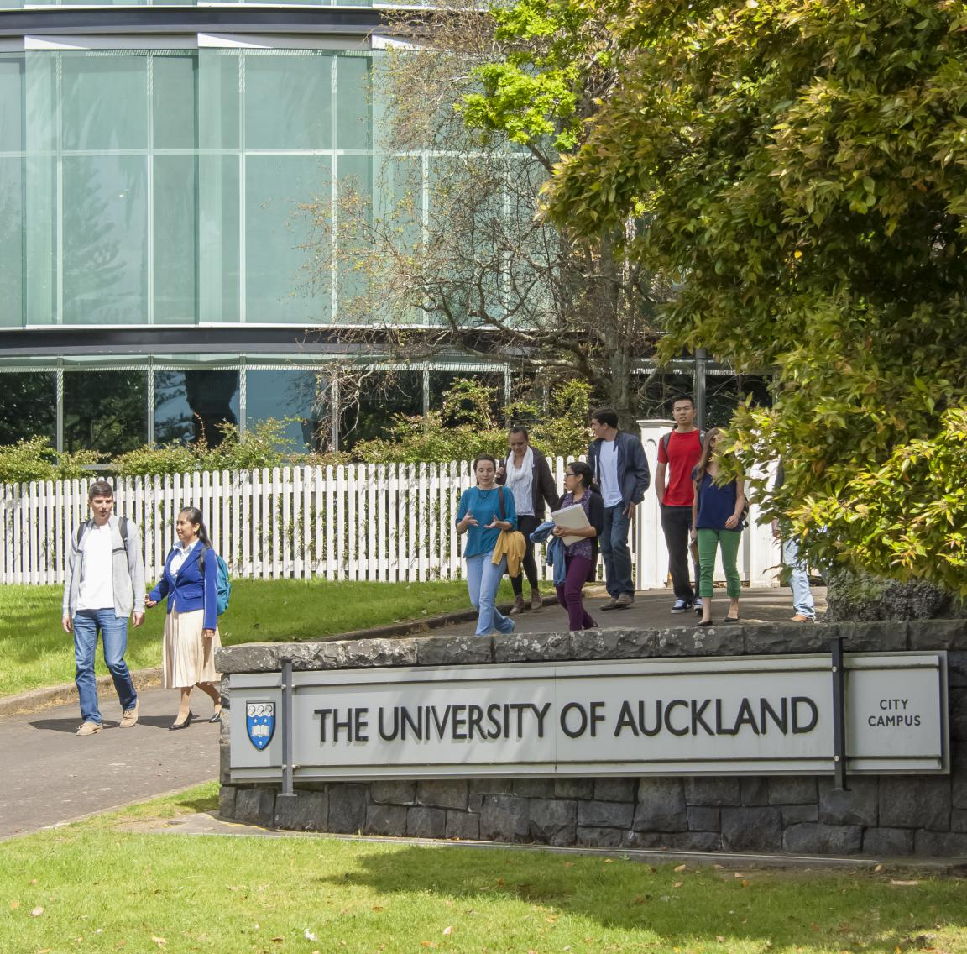
学习语言最好的方式就是身处于这种语言的环境中。不论是课堂的学习还是平时的生活，同学们每时每刻都在reading、speaking、listening，慢慢的，英语就成为了生活的一部分。
在进入ELA（English Language Academy）学习之前，有一个简单的英语水平测试，ELA会根据每个学生的英语能力进行分班，正所谓因材施教，所以小伙伴们完全不用担心在上课时听不懂老师和同学们在讲什么，因为你所在的班级就是最适合你的班级。
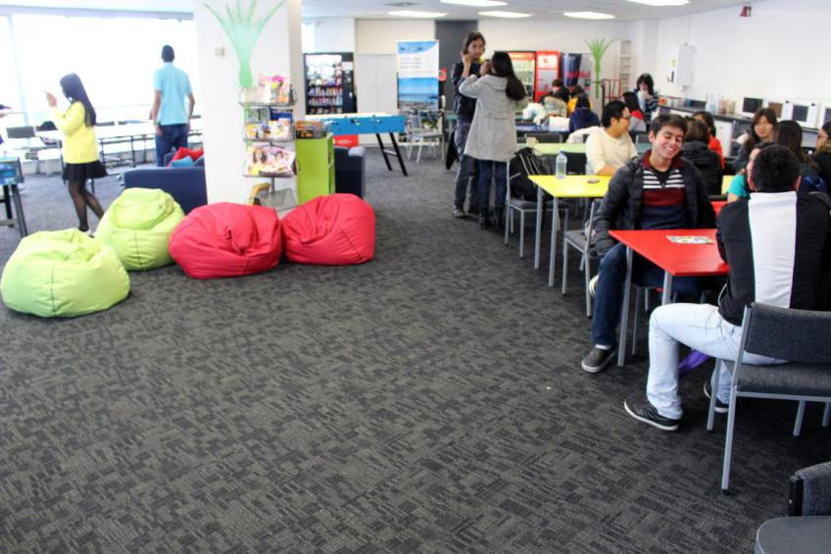
在课堂的学习中，小伙伴们都有非常多的机会去说、去表达、去交流，班上的同学来自世界各地，韩国、日本、泰国、哥伦比亚…每个人的身边都穿插着来自不同国家的朋友，大家在课堂上进行最多的就是口语交流，会分享自己对某个问题的看法，也会互相交流自己国家的文化与风俗。老师还特意安排同学们每次上课坐在不同的位置上，鼓励每个人和不同国家的同学交流，这不仅锻炼了同学们对不同口音英语的辨别能力，更让他们有机会结识更多不同国家的朋友。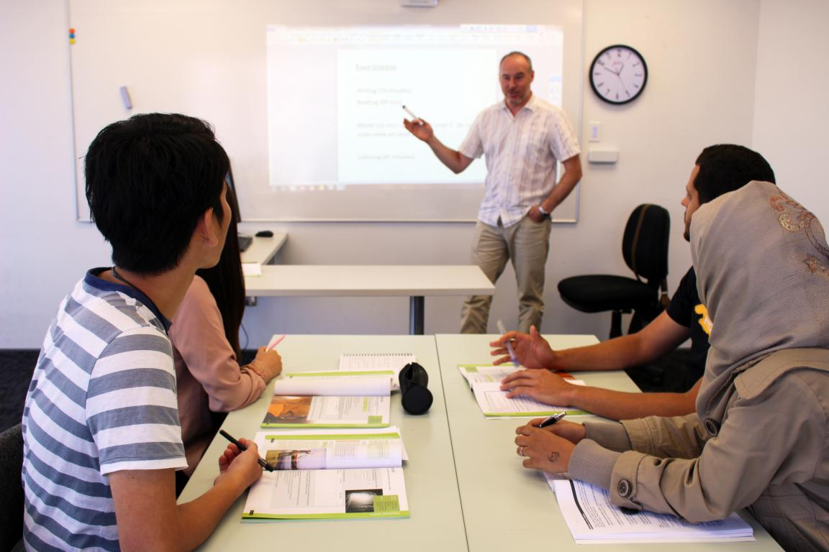
ELA的老师真的非常nice，她们会尽可能的为大家创造交流学习的环境，在交流讨论的时候，老师会随时加入我们的讨论，聆听浙小商的想法，解答同学们的疑惑，同时指出并修改同学们的口语表达错误。此外，老师也很注重同学们对英语的运用能力，例如某节课上做过一个真实的business call…….
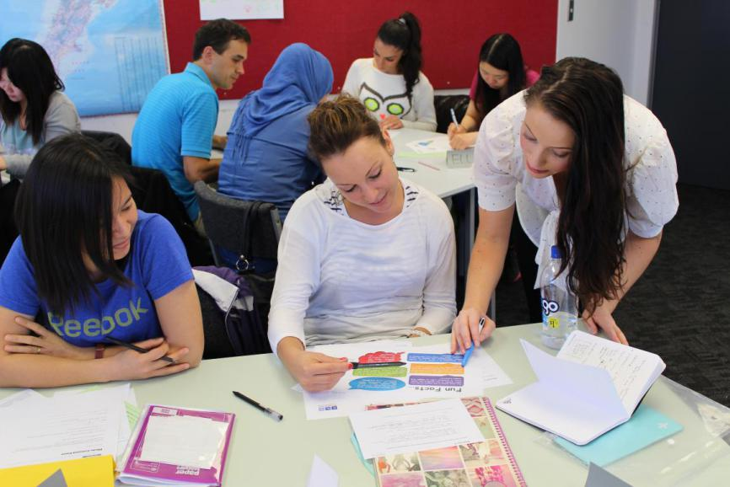
在课下，同学们与寄宿家庭一起生活也是一种学习，一起分享时事新闻、生活经历、旅行攻略，这都是学习语言的良好机会呢。
除此之外，ELA还为学生提供了许多免费的学习资源。在ELA五楼，有一个学习中心，在那里你可以借到各种英文原版的小说、杂志、电影甚至是雅思的复习资料。每个人都可以根据自己的喜好，选择合适的教辅材料，也可以免费使用电脑观看视频或者打印资料。
住宿
此次项目的一大特点就是每个人都单独住在各自的寄宿家庭，而不是统一安排宿舍，每天都要自己独立的选择交通工具上下学，一个人穿梭在奥克兰这座陌生的城市，这对同学们是挑战，更是机遇。
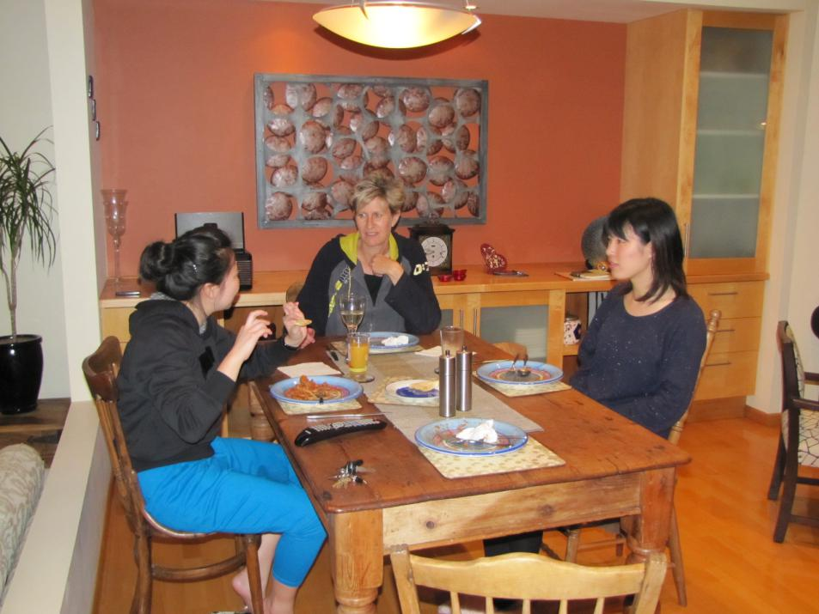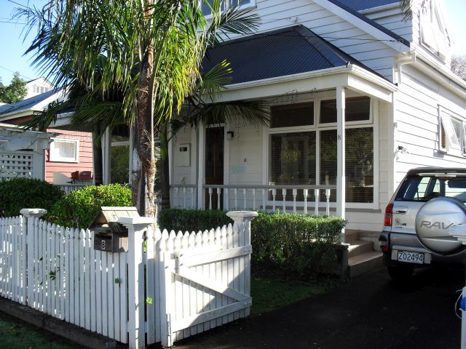
游玩
奥克兰是一个美丽的城市，环境很好，商店餐厅也有很多，但是，这里的地形真的有点迷。从住家到学校除了要坐公交车以外，还有十分钟左右的路需要走。有人可能会问，十分钟而已，怎么会痛苦呢？在国内，你肯定会觉得十分钟不是什么很远的路程，因为都是平路，但在奥克兰，这里的路上下起伏很大，每天就像是在爬山一样的走。
新西兰是温带海洋性气候，全年温和多雨。七月的新西兰正值冬季，远离了杭州的酷暑，这里却是一天可以过四季。早晨出门得穿羽绒服、裹上围巾、戴上帽子。快到中午，就开始变热，下午四点左右，就又开始降温了。因此，在新西兰的街头，你能看到穿着短裤短袖的人，同时也不乏裹着大棉袄的。这里的天气变化无常，经常一片乌云飘过带来一阵雨，几分钟甚至几秒钟就又晴了。
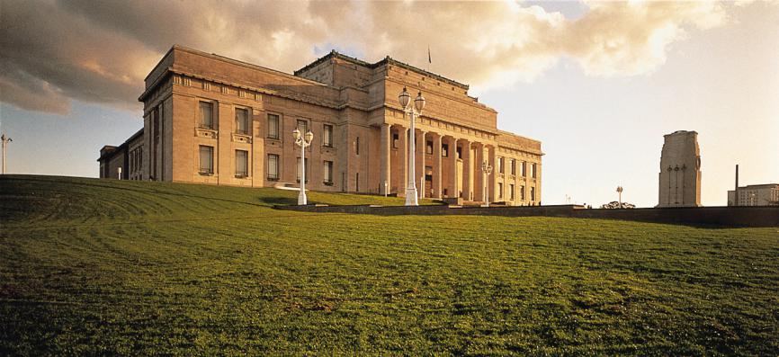
在奥克兰购物当然要去皇后街（Queen Street），各种衣服鞋子保健品应接不暇，而ElA距离皇后街只有五分钟的路程，所以课余时间逛逛皇后街是不错的选择。奥克兰的物价比较高，但很多新西兰本地牌子的店还是很值得一试的，凯伦沃克、沃德以及桑比西都在国内小有名气，即可小清醒也可性冷淡，小姐姐们不来看看吗？
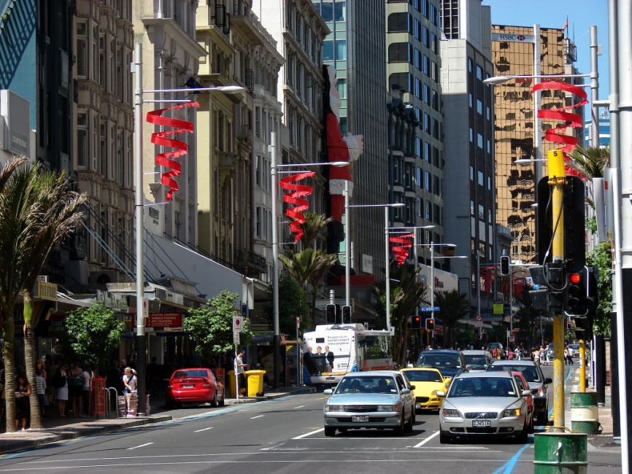
或许，你已经习惯了在朋友圈为你的好友点赞，习惯了人与人之间隔着屏幕冷冰冰的交流，习惯了我就在你的面前你却在玩手机的场面。但是，就在靠近南半球的新西兰，这里的人过着另外一种生活。大街上、公交车上甚至在家里面，手机永远只是一个打电话的工具。他们不用在朋友圈刷屏，因为他们晚饭后会自己提着小酒去邻居家聊聊天，谈谈这周发生的事情。他们也不会因为看手机而忘记与家人共度晚餐分享今天的点点滴滴。这里，风景优美，空气纯净；这里，人与自然和谐共处，即使在繁华的Queen street,你依然可以和鸽子或者其他鸟类并排走，随处可见从你头上掠过的鸟类；这里，有味道鲜美的牛奶，让人不能抵抗的冰淇淋还有各种各样的巧克力，绝对是美食的天下。
这里的生活节奏很慢，能让人远离都市的烦恼，周末小伙伴们坐着船，领略新西兰干净的蓝天白云，感受岛风轻抚你的脸颊以及岛上可爱的小房子；也可以在动物园附近一起BBQ，与自然亲密接触，与动物为友，最喜欢这里常见的Double Rain，美的让人窒息；小伙伴们还可以一起去霍比特村、罗托罗瓦、政府花园、萤火虫洞以及KIWI House体验不一样的生活，感受新西兰乡村的独特美景。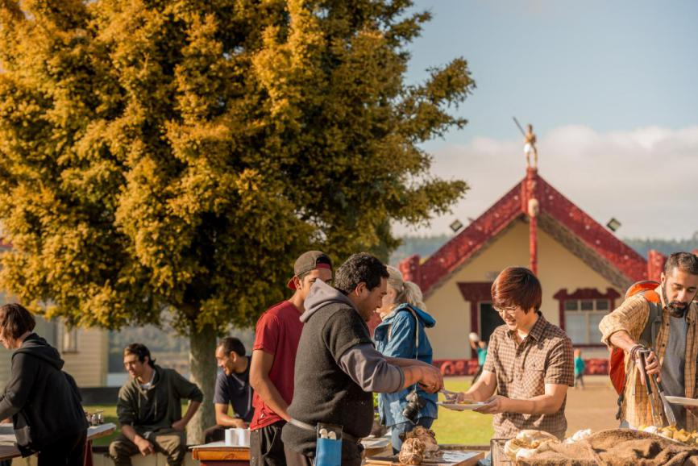
项目费用
项目费用：约20000元人民币
费用包含：项目费、注册费、保险、资料费、住宿费、部分餐费、机场接机等
不包含：签证费（2800人民币）、景点门票、国际机票等个人其他消费
国际合作与交流处咨询：陈老师，联系电话：0898-88651883
项目咨询电话： Tina Li 13976591004

